Democracias asediadas en América Latina. Conversaciones con Atilio Borón
Oscar Soto*

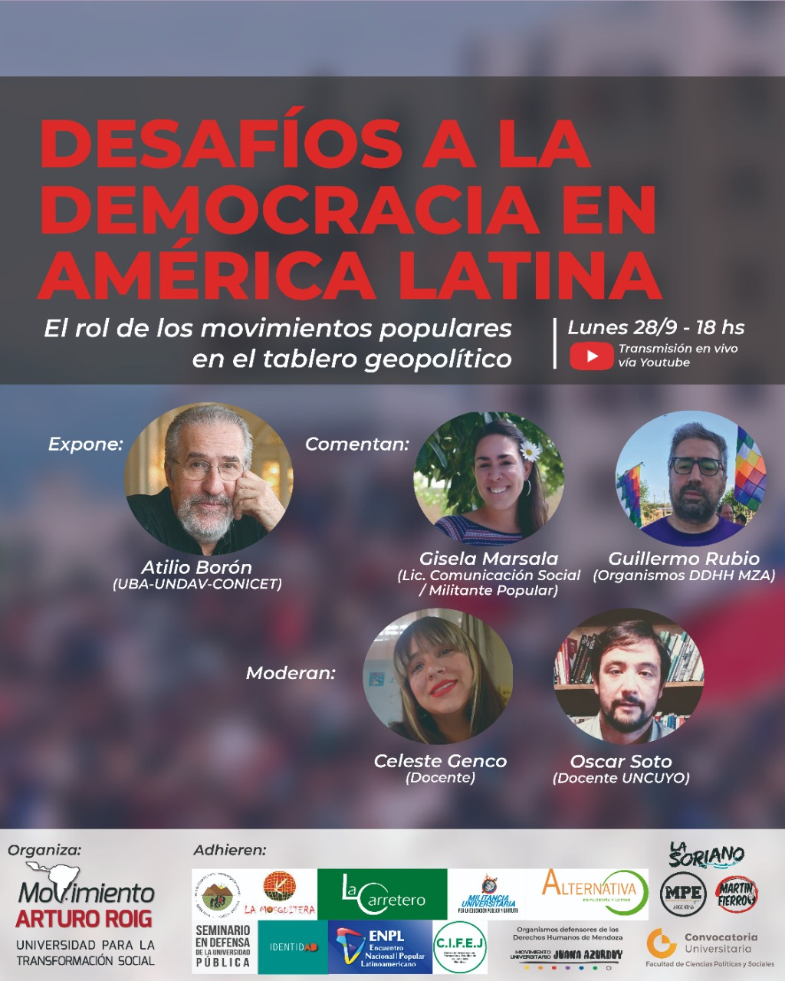

En los últimos años atravesamos momentos constitutivos que invitan a pensar la realidad de Nuestra América de manera crítica y en alerta. Desde antes de la llegada de la pandemia hemos transitado procesos de amplia impugnación social al neoliberalismo, hasta la reactualización de los núcleos de sentido más fuerte de las derechas latinoamericanas, que sucede por estas horas. Tanto la censura de líderes políticos progresistas como la criminalización de la protesta social, el surgimiento de tendencias reaccionarias y la embestida de sectores mediáticos y judiciales contra las organizaciones populares, han abierto interrogantes sobre el futuro de la democracia en América Latina.
En este contexto es que, desde el Movimiento Arturo Roig en conjunto con organizaciones universitarias, sociales, políticas, culturales, del ámbito de los derechos humanos y sectores campesinos de Mendoza (Argentina), propiciamos un espacio de debate colectivo para repensar la ofensiva neoconservadora en la región. El encuentro denominado “Desafíos a la Democracia en América Latina: el rol de los movimiento populares en el tablero geopolítico” que tuvo lugar en estos días, contó con la participación de Atilio Boron -politólogo y sociólogo argentino, doctor en Ciencia Política por la Universidad de Harvard-, Gisela Marsala –comunicadora social y militante popular de la provincia- y Guillermo Rubio –integrante de la Liga Argentina por los Derechos del Hombre y el Comité Provincial de Prevención de la Tortura-.
El futuro de las democracias
Atilio Borón no necesita presentación, al menos no en América Latina donde lleva demasiados kilómetros navegados, dando batalla al “sentido común”, que es más una producción intelectual de las clases dominantes que la expresión espontanea de los pueblos. No en vano, CLACSO acaba de reconocerlo con una antología indispensable para el pensamiento crítico de Nuestra América: Atilio Borón: bitácora de un navegante. Teoría política y dialéctica de la historia latinoamericana. En razón de sus aportes a las luchas populares en la región, es que nos permitimos caracterizar con él la coyuntura que atraviesan los países latinoamericanos.
Si bien la idea de democracia hace tiempo cede lugar a la zozobra que dejan los eufemismos del neoliberalismo en el poder, no es menor lo que las resistencias populares han hecho para reinventar ese concepto. Tanto la práctica de los movimientos sociales en los territorios, como el recambio político-institucional de principios de 2000 en la región, han dado sobradas pruebas de cuán disputable es el sentido de la democracia, como valiosos son los derechos sociales alcanzados en estos años.
La incompatibilidad de una democracia genuina bajo las condiciones del capitalismo, la centralidad de la acción estatal en contextos de pandemia y el recambio que la fisonomía de la protesta callejera ha tomado en estos meses fueron algunos temas de debate en estas jornadas. A esta altura no quedan dudas, que la vitalidad de la democracia -para las derechas latinoamericanas- es tolerable en la medida que no comprometa las ganancias de los sectores concentrados, de ello dan cuenta el acecho contra Venezuela, el golpe consumado contra el MAS en Bolivia, la proscripción de Evo Morales y Rafael Correa, así como la andanada mediático-judicial en Argentina.
La situación argentina
La llegada al gobierno de Mauricio Macri significó el acceso pleno al poder político formal de las clases dominantes locales, sin la necesidad de recurrir a los militares para realizar un golpe de Estado como en otras épocas. Todas y cada una de las medidas políticas del macrismo fueron efectivas en favorecer la fuga de capitales, desregular la economía, romper alianzas políticas con los países latinoamericanos, agrandar la deuda interna y consolidar la transferencia de ingreso de los sectores medios y bajos a las élites nacional e internacional. De alguna manera, como se dijo en las jornadas, eso describe el escenario que la Argentina heredó: inflación, deuda con acreedores privados y con el FMI, cifras de empobrecimiento entre los menores de 14 años en un 52, 6%, y una devaluación fenomenal de la moneda nacional.
Ahora bien, no conforme con ese panorama, el gobierno de Alberto Fernández y Cristina Fernández de Kirchner enfrenta una fuerte campaña de desestabilización mediática, judicial y política. Desde el grupo de medios concentrados, que tiene en el diario Clarín y La Nación sus exponentes más notorios, hasta el sector político-judicial de la derecha tradicional, han emprendido un feroz ataque al Ejecutivo por las medidas intervencionistas en materia económica, como también por las decisiones sanitarias respecto del COVID-19. Todo parece demostrar que, al igual que en el resto de América Latina, el “lawfare”, las “fakes news” y las intimidaciones de los grupos económicos dominantes, con el respaldo de la embajada de Estados Unidos, son cada vez más directos. Ante ese panorama resulta urgente retomar la iniciativa política de los movimientos populares.
Pasos hacia el frente
Si bien la pandemia ha acentuado la precariedad de los sistemas de salud, lo que es más explícito aun es que transitamos una fuerte crisis de la democracia que se suma a las tramas de injusticia social y la inequitativa distribución de los ingresos, histórica en el continente. Todo un caldo de cultivo que es aprovechado por las derechas latinoamericanas que han ganado espacio. El imperativo de una “reorganización del campo popular en su conjunto” es cada vez más urgente. Boron evoca lo que con Frei Betto llamaran una “re-alfabetización política” como requisito para dar pelea en un contexto tan abrumador como este.
Finalmente, una posible síntesis de este delicado momento indica que el asedio a las democracias realmente existentes, es un indicador de las deudas con los sectores populares que la re-democratización ha dejado como saldo; pero también constituye el diagnostico de una nueva fase de agresión del capital contra los pueblos. Hoy más que nunca, resulta necesario multiplicar estos espacios de militancia teórico-políticos, para defender y desbordar desde abajo los procesos democráticos.
____
* Docente Facultad de Ciencias Políticas y Sociales –Universidad Nacional de Cuyo

